**第3节 怎样学习和研究化学（第2课时）**

1．下列有关“铜绿”性质研究的实验操作中，正确的是

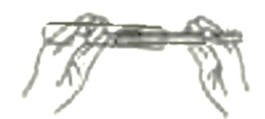 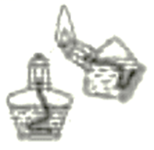 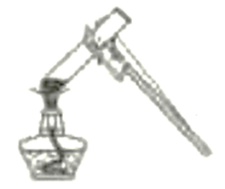 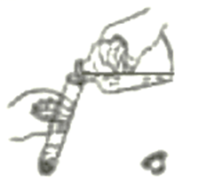

A．取用“铜绿” B．点燃酒精灯 C．加热“铜绿” D．加入盐酸

2．根据下列哪项能判断蜡烛燃烧是化学变化

A．发出明亮的光 B．产生使澄清石灰水变浑浊的气体

C．放出大量的热 D．从焰心引出白烟

3．下列变化属于物理变化的是

A．粮食酿酒 B．煤油燃烧 C．干冰升华 D．光合作用

4．下列对实验现象描述正确的是

A．红磷燃烧产生黄色火焰，白色烟雾

B．蜡烛燃烧生成二氧化碳和水

C．“铜绿”加热后绿色粉末变黑，试管口有水雾，产生使澄清石灰水变浑浊的气体

D．碳酸氢铵受热后生成了一种白色固体和一种使澄清石灰水变浑浊的气体

5．下列现象与铜绿无关的是

A．遇到稀盐酸时放出大量气泡 B．加热一段时间后变成黑色粉末

C．加热时试管口有水滴滴出 D．在空气中燃烧产生耀眼强光

6．能用来取用一定质量或体积的药品的仪器是

①天平 ②试管 ③量筒 ④漏斗 ⑤集气瓶

A．①③ B．①③⑤ C．①② D．②③④

7．下列说法正确的是

A．把试管夹从试管底部往上套，夹在试管的中间，加热时，拇指按在短柄上

B．使用天平测物体质量的过程中，发现天平不平衡，应调节平衡螺母，使天平平衡

C．使用10mL的量筒测水的体积，测得水的体积为8.4mL

D．不慎碰倒酒精灯，酒精在桌面上燃烧起来，应立即用水浇灭

8．写出下列操作所用的仪器或用品的名称：

取少量铜绿粉末到试管中_________， 向铜绿中滴加稀盐酸___________，在酒精灯上燃烧红磷_________。

9．化学是一门以实验为基础的科学，下图是一些常见的化学实验操作，请回答下列问题：

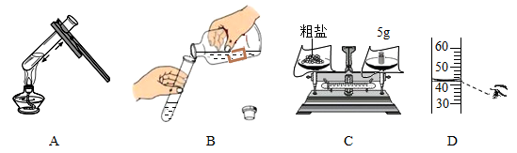

（1）指出图B中的误操作　 　。

（2）如图D所示是量取一定量的液体，该操作结果会使所测液实际体积　 　(填写“大于”“小于”或者“等于”)读数。正确定量量取液体体积需要的仪器为　 　和　 　。使用量筒正确读数的方法是视线与　 　。

（3）简要说明下列操作可能成的不良后果。

a．滴管取用试剂后平放或倒置　 　。

b．倾倒细口瓶里的药液时，标签没朝向手心　 　 。

（4）小明在实验后，发现试管底部破裂，可能的原因有：　 　。(请列举1点)

（5）为保证实验安全，取得预期实验效果，养成良好的实验习惯，我们应掌握正确的实验操作并遵循化学实验的安全规则，下列微法正确的是_________________。

A．实验前，应明确实验步骤和注意事项，自己设计的实验方案，须征得老师同意后再进行操作

B．不准在实验室内嬉戏打闹、大声谈话

C．为了便于观察，可用手接触药品，直接闻药品气味，但严禁品尝药品

D．加热操作中，不要凑近被加热仪 直视观察，不要将试管口朝向自己成他人

E．易燃、易爆的药品要远离火源，避免将腐蚀性药品沾在衣服或皮肤上

F．可用燃着的酒精灯去点燃另一个酒精灯

G．注意安全用电和节约用水，离开实验室前，务必关闭电源和水源

10．小欣同学在做完“探究铜绿的性质”实验后，要填写如下实验报告，请协助他。

**实验目的：**探究铜绿的性质

**实验用品：**（略）

**实验过程及现象记录：**

（1）观察铜绿的颜色和状态等物理性质：铜绿是 色 ；

（2）将铜绿粉末用 分别加到两支试管中；

（3）用 向一支试管中逐滴滴加稀盐酸，观察到铜绿 ，溶液呈 色，同时有大量 产生；

（4）将另一支试管在酒精灯的 焰上加热（注意：加热时要先 加热后 加热），一段时间后，观察到绿色粉末逐渐变成 色，试管口有 滴出现。

**结论：**铜绿具有的化学性质是

1. ；② 。

**实验探究：**小欣同学查阅资料后得知：铜绿在加热时还会产生二氧化碳气体，请帮他设计一个实验证明在加热过程中二氧化碳气体的存在。

___________________________________________________________________________________________

11．写出下列反应的文字或符号表达式

（1）加热碳酸氢铵__________________________________________________

（2）石蜡燃烧______________________________________________________

（3）镁条燃烧______________________________________________________

（4）红磷燃烧______________________________________________________

（5）加热碱式碳酸铜________________________________________________

12．某化学兴趣小组的同学对空气中氧气含量的测定实验进行探究，已知：在空气中，温度超过40℃，白磷（化学符号为P4）就可以自燃，即和氧气反应生成五氧化二磷。如图是“空气中氧气体积分数测定”实验的改进装置，主要操作是：在实际容积为250mL的集气瓶里，先装进50mL的水，再按图连好仪器，按下热的玻璃棒，白磷立即被点燃。

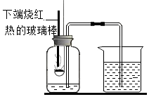

（1）玻璃棒的作用是___________________________________________；

（2）白磷过量的目的是_________________________________________；

实验中可观察到的现象是：　 _____________ 　　 ；

　 　　 　　　　　　　　　　　　　　　　　。

（3）若实验非常成功，最终集气瓶中水的体积约为　 　mL。

（4）集气瓶里预先装进的50mL水，在实验过程中起到______作用（填序号）。

a.加快装置的冷却 b.吸收产生的白烟

c.液封，防止气体逸出 d.缓冲集气瓶内气压的骤然升高

（5）该装置和教材中的实验装置相比，具有的优点有（答两点即可）

　　　　　　　　　　　　　　　　； 　 　　　　　　　　　。

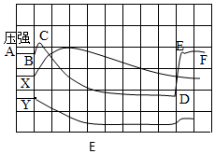（6）为了帮助同学们理解装置的实验原理，老师利用传感器技术实时测定了装置实验过程中装置内的压强、温度和氧气浓度，三条曲线变化趋势如图E所示。试回答：

①其中Y曲线表示的是　 　 （填“温度”或“氧气浓度”）。

②结合X、Y两条曲线，解释图中BC段压强变化的原因是　 　　 　 　　 。

（7）实验反思：用燃烧法测定空气中氧气含量的实验时，在药品的选择或生成物的要求上应考虑的是：①　 　　 　　 　；②　 　　 　　 　。